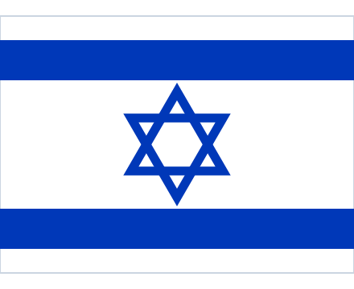
פינת לאום
הסמלים שלנו · המוסדות שלנו · הערכים שלנו
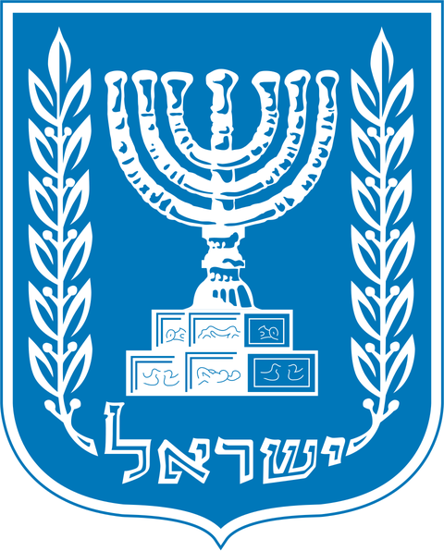

🇮🇱 הדגל
הדגל נולד כדגל התנועה הציונית בסוף המאה ה־19, והפך לדגל המדינה ב־1948. הפסים הכחולים מזכירים את הטלית, ומגן דוד הוא סמל יהודי מוכר. על הדגל שומרים בכבוד: לא זורקים אותו לרצפה ולא משתמשים בו לבזיון.
💬 המשפט שבחרנו לכרזה הזו:
______________________________________________________________
______________________________________________________________

🕎 סמל המדינה
הסמל נבחר ב־1949: מנורת שבעת הקנים – כמו המנורה שעמדה בבית המקדש – ומשני צדיה ענפי זית לשלום. הסמל מופיע על דרכונים, על תעודות ועל מבני ממשלה.
💬 המשפט שבחרנו לכרזה הזו:
______________________________________________________________
______________________________________________________________

🎵 ההמנון – התקווה
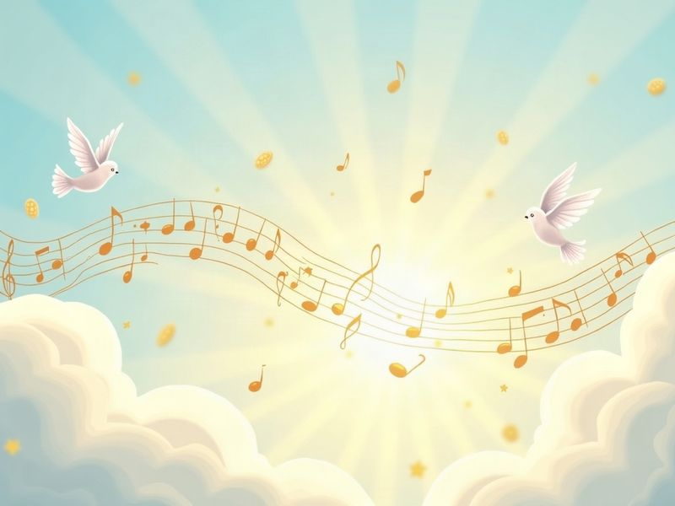
כֹּל עוֹד בַּלֵּבָב פְּנִימָה
נֶפֶשׁ יְהוּדִי הוֹמִיָּה
וּלְפַאֲתֵי מִזְרָח קָדִימָה
עַיִן לְצִיּוֹן צוֹפִיָּה
עוֹד לֹא אָבְדָה תִּקְוָתֵנוּ
הַתִּקְוָה בַּת שְׁנוֹת אַלְפַּיִם
לִהְיוֹת עַם חָפְשִׁי בְּאַרְצֵנוּ
אֶרֶץ צִיּוֹן וִירוּשָׁלַיִם
"התקווה" נכתב כשיר בסוף המאה ה־19 בידי המשורר נפתלי הרץ אימבר. שנים רבות הוא הושר כהמנון התנועה הציונית, וב־2004 נקבע בחוק כהמנון המדינה.
💬 המשפט שבחרנו לכרזה הזו:
______________________________________________________________
______________________________________________________________

🏙️ ירושלים – עיר הבירה
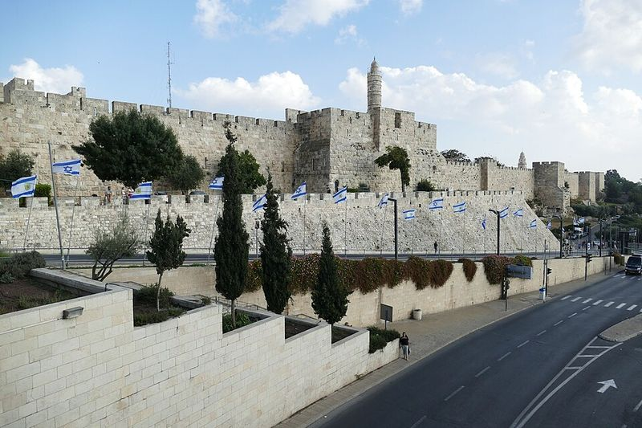
בירה היא העיר שבה יושבים מוסדות השלטון. בירושלים נמצאים הכנסת, משכן הנשיא/ה, בית המשפט העליון ורוב משרדי הממשלה. העיר קדושה ליהודים, לנוצרים ולמוסלמים.
💬 המשפט שבחרנו לכרזה הזו:
______________________________________________________________
______________________________________________________________

📜 מגילת העצמאות
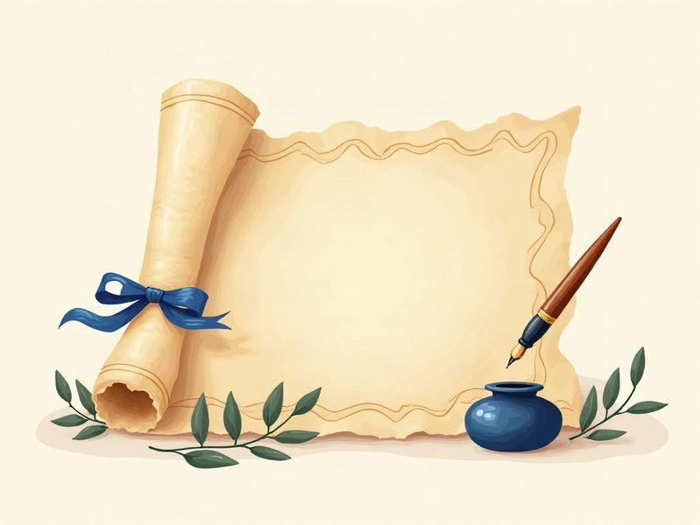
המגילה מספרת את סיפור העם, מכריזה על הקמת המדינה ומבטיחה ערכים: "שוויון זכויות חברתי ומדיני גמור לכל אזרחיה בלי הבדל דת, גזע ומין", וחופש דת, מצפון, לשון, חינוך ותרבות.
💬 המשפט שבחרנו לכרזה הזו:
______________________________________________________________
______________________________________________________________

🏛️ הכנסת
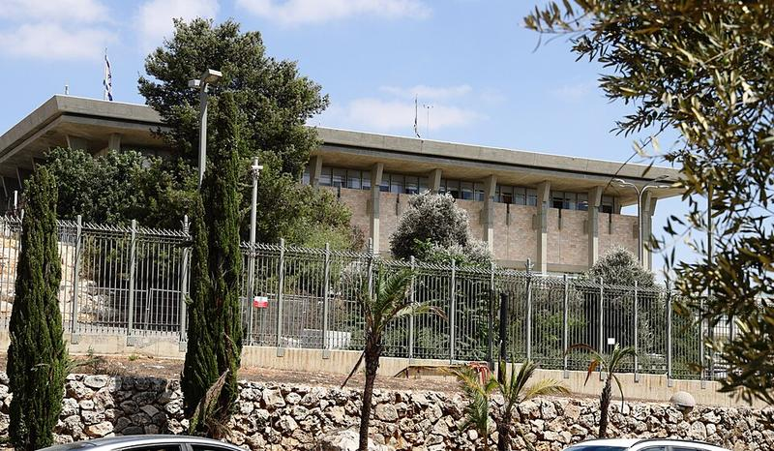
הכנסת היא הרשות המחוקקת. בבחירות בוחרים רשימה, וכל רשימה מקבלת מושבים לפי מספר הקולות. הכנסת מחוקקת חוקים, מאשרת את תקציב המדינה ומפקחת על עבודת הממשלה.
💬 המשפט שבחרנו לכרזה הזו:
______________________________________________________________
______________________________________________________________

🤝 נשיא/ת המדינה
כאן מדביקים תמונה עדכנית מהאתר הרשמי

שם: ___________________________
תפקיד ממלכתי ומאחד, מעל המחלוקות. נבחר/ת בכנסת לקדנציה אחת של 7 שנים. מטיל/ה על חבר/ת כנסת להרכיב ממשלה, מעניק/ה חנינות ומקבל/ת שגרירים.

🏢 ראש/ת הממשלה
כאן מדביקים תמונה עדכנית מהאתר הרשמי

שם: ___________________________
עומד/ת בראש הרשות המבצעת – הממשלה, שמבצעת את החוקים ומנהלת את משרדי הממשלה (חינוך, בריאות, תחבורה ועוד). הממשלה צריכה את אמון הכנסת.

🏛️ יו״ר הכנסת
כאן מדביקים תמונה עדכנית מהאתר הרשמי

שם: ___________________________
מנהל/ת את ישיבות הכנסת ושומר/ת על הסדר בדיונים. הכנסת – הרשות המחוקקת – מחוקקת חוקים ומפקחת על הממשלה.

⚖️ נשיא/ת בית המשפט העליון
כאן מדביקים תמונה עדכנית מהאתר הרשמי

שם: ___________________________
עומד/ת בראש הרשות השופטת. בתי המשפט מכריעים בסכסוכים, שופטים לפי החוק ושומרים על זכויות האדם.

🎖️ הרמטכ״ל
כאן מדביקים תמונה עדכנית מהאתר הרשמי

שם: ___________________________
ראש המטה הכללי – המפקד הבכיר של צה״ל. הצבא כפוף לממשלה: הדרג המדיני מחליט, והצבא מבצע.

💎 ערכים מתוך מגילת העצמאות
"מדינת ישראל... תקיים שויון זכויות חברתי ומדיני גמור לכל אזרחיה בלי הבדל דת, גזע ומין; תבטיח חופש דת, מצפון, לשון, חינוך ותרבות"
(מתוך מגילת העצמאות, ה׳ באייר תש״ח – 14 במאי 1948)
⚖️ שוויון · 🕊️ חופש · 📚 חינוך ותרבות
✍️ הערך שהכי חשוב לכיתה שלנו, ולמה:
______________________________________________________________
______________________________________________________________
______________________________________________________________

💙 קיר השייכות
מה מחבר אותי לכאן – לכיתה, לקהילה, למדינה? כתבו פתק (בלי שמות) והדביקו.

